Kreisonlinemedien in IServ integrieren
Zunehmend verlieren die „händischen Medien“ (z.B. DVDs) im Verleih des Medienzentrums an Bedeutung. Das wachsende Onlineangebot ist bei einer Partnerfirma gehostet. Der Zugriff ist entweder über ein persönliches Login möglich (bald auch über moin.schule) oder über ein Schullogin. Dieses lässt sich in IServ integrieren.
Sie benötigen dafür zwei Nummern:
- Ihre offizielle Schulnummer: https://www.eis-online.niedersachsen.de/SchSuchen.aspx
- Ihre Schulkundennummer im Medienzentrum Cloppenburg ( bitte unter medienzentrum@lkclp.de erfragen )
Mit diesen Daten können Sie nun die Verbindung im IServ vornehmen. Gehen Sie dazu im Verwaltungsbereich auf „Konfiguration ⇒ Pakete“. Falls die Pakete
- Edupool
- Online-Medien
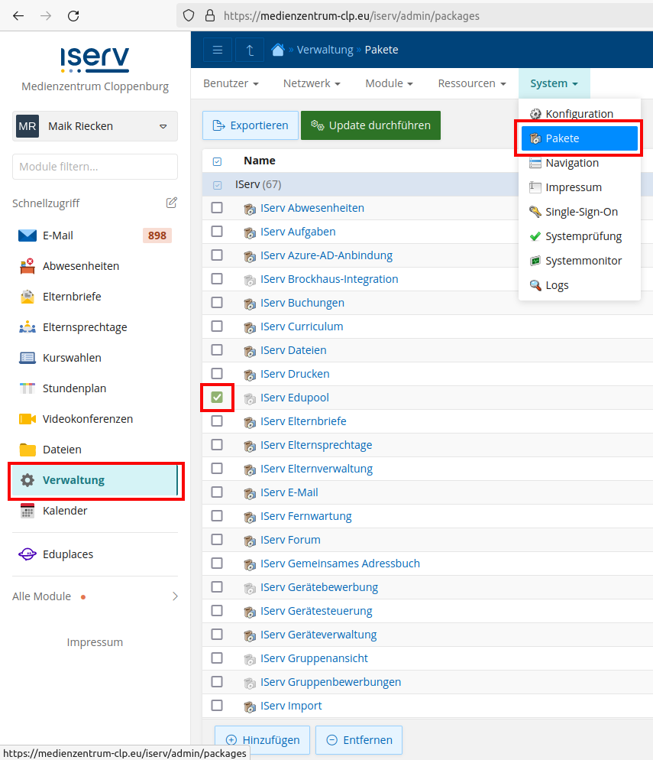
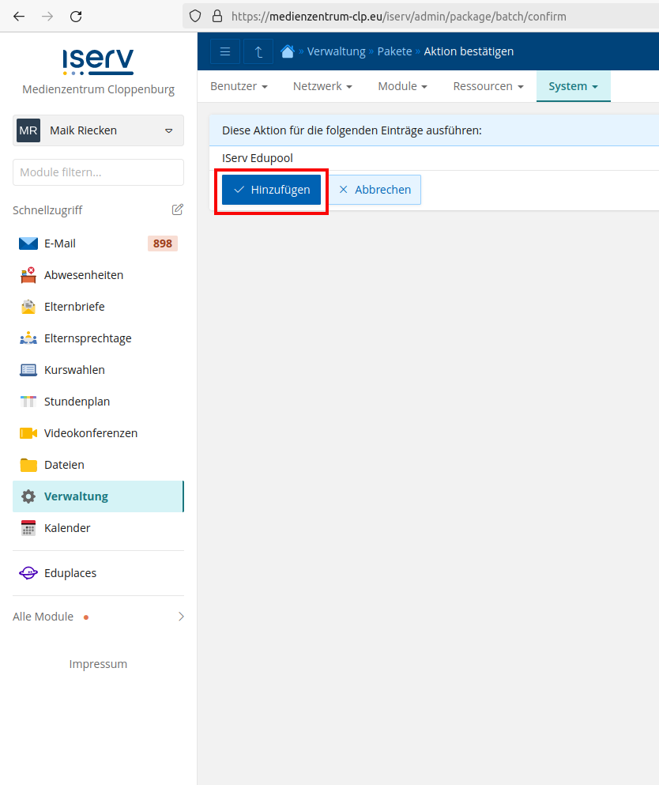
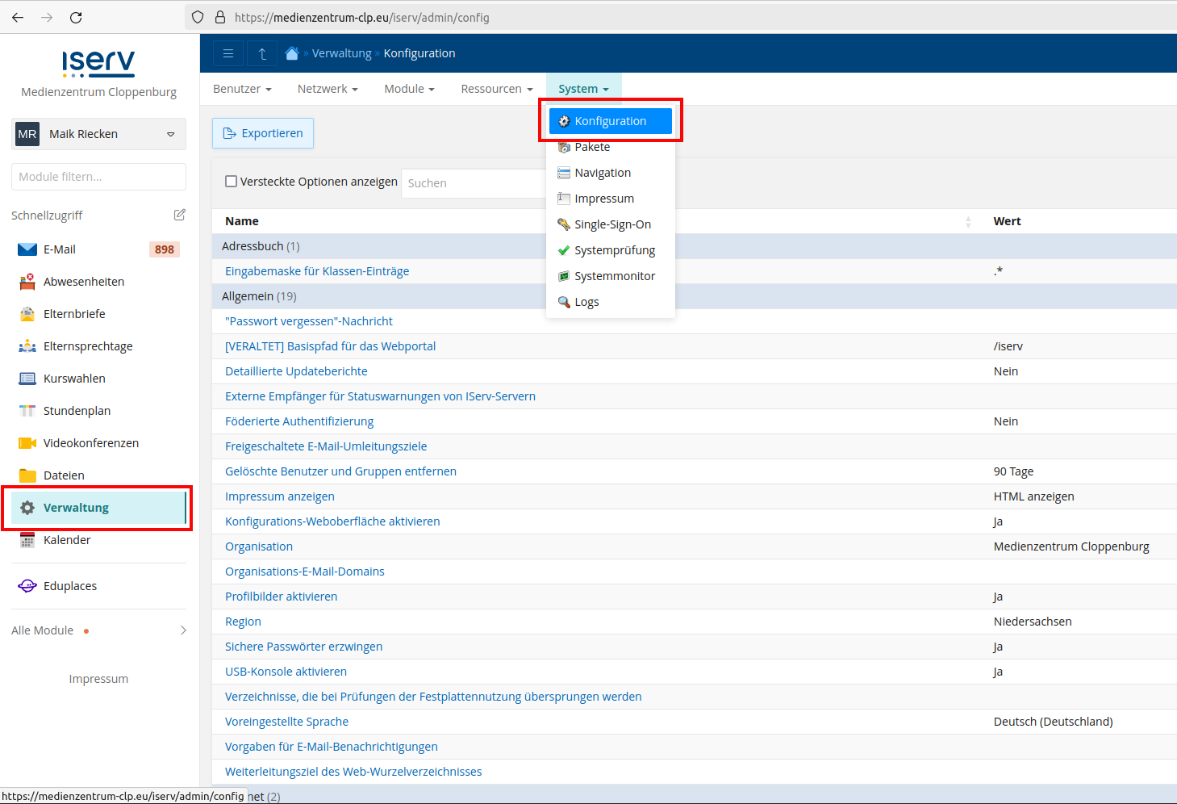
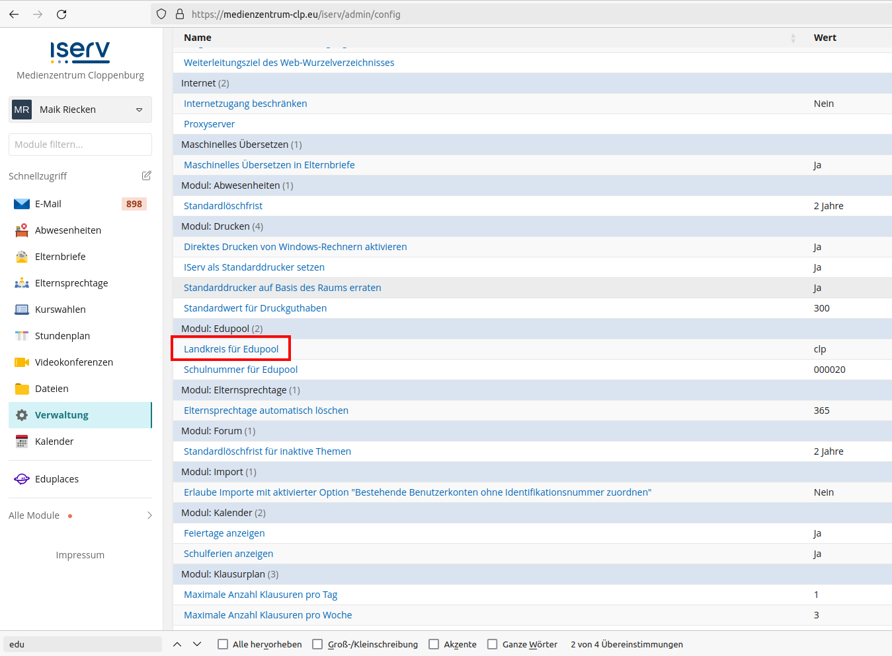
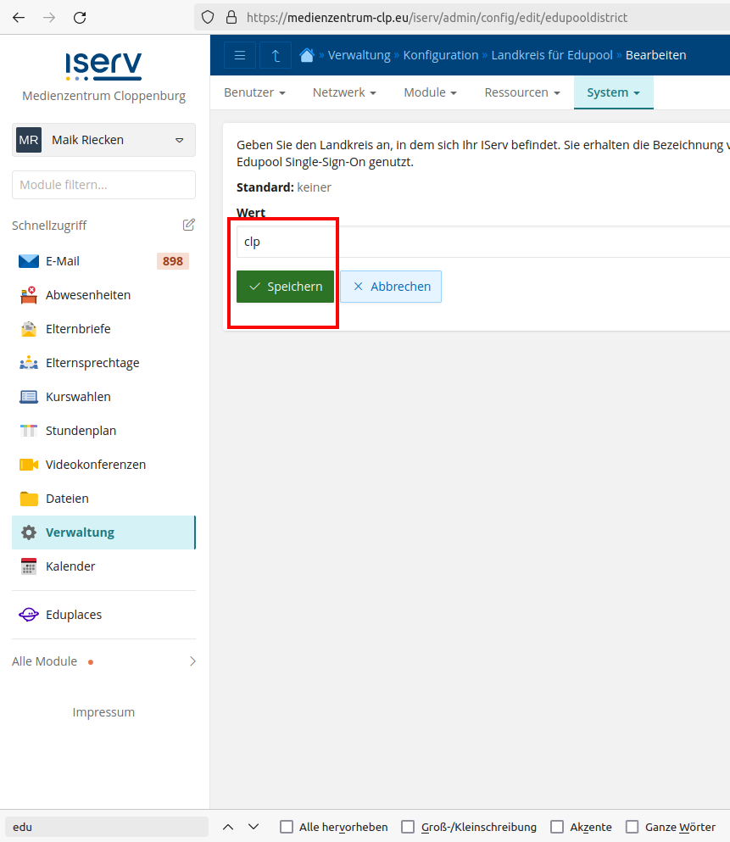
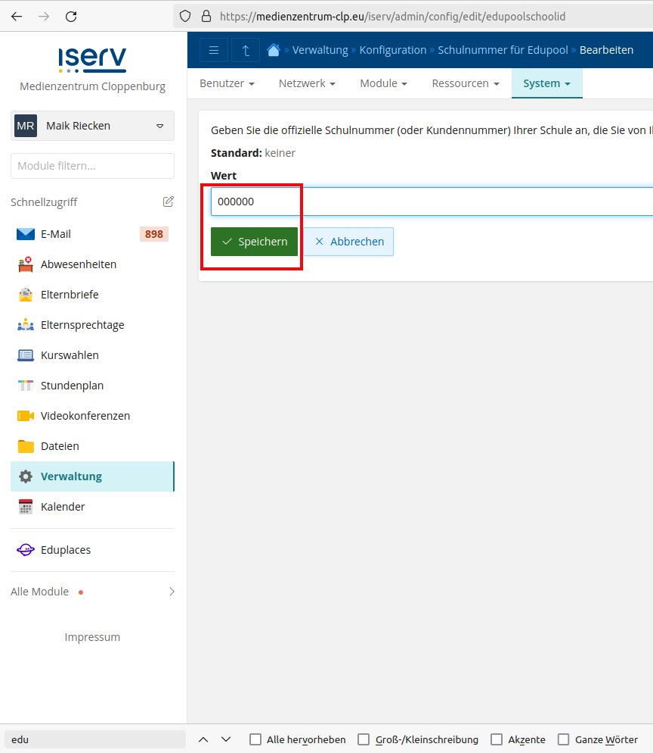
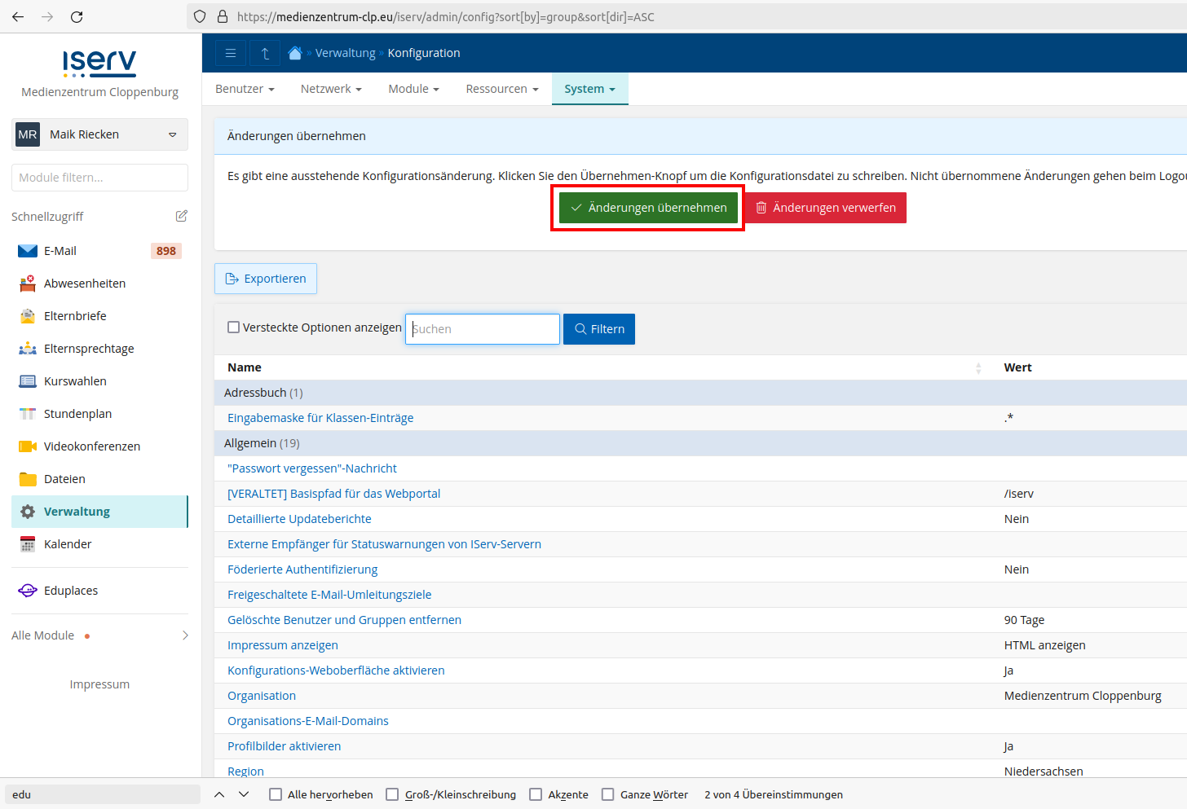
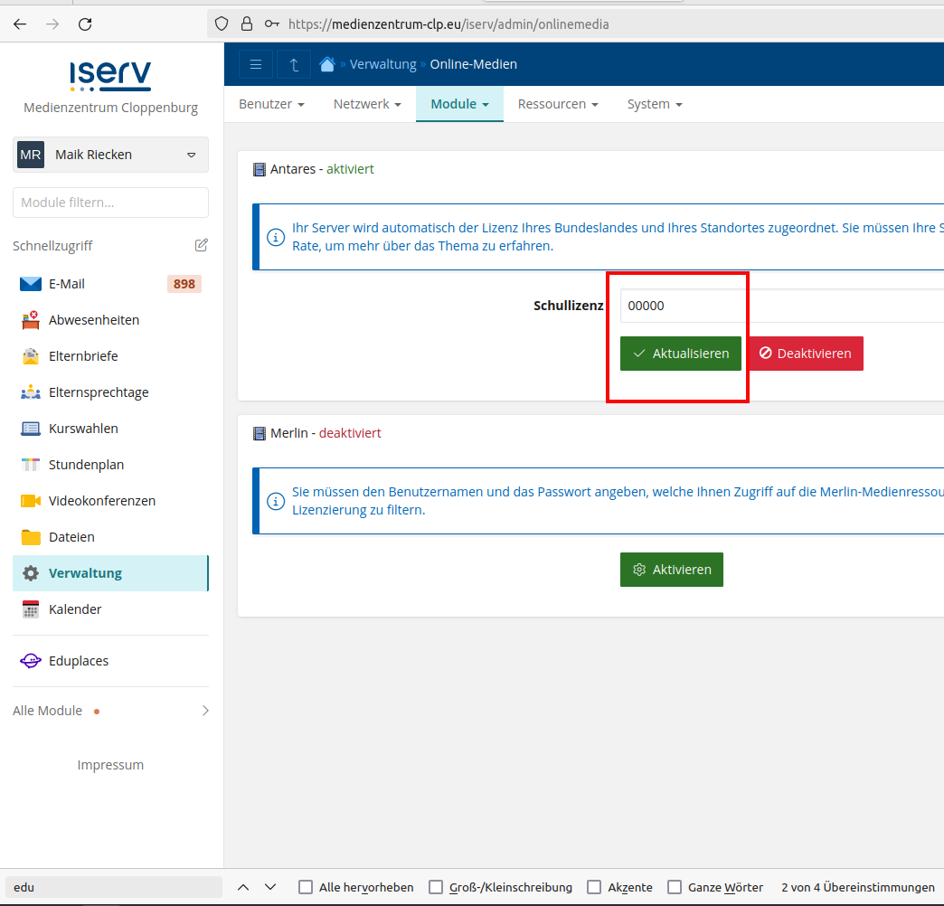
nicht installiert sind, müssen Sie das zunächst nachholen - setzen Sie die Haken vor den Modulen:
Klicken Sie unten in der Mitte auf die Schaltfläche „Hinzufügen“ und bestätigen Sie die Auswahl im nächsten Schritt:
Die Installation dauert etwas, warten Sie ca. 5-10 Minuten. Wählen Sie nun im Verwaltungsmenu „System ⇒ Konfiguration“.
Scrollen Sie etwas nach unten, bis Sie zu den Einstellungen für Edupool kommen.
Als Landkreis muss „CLP“ (das Autokennzeichen) gewählt werden:
Als Schulnummer konfigurieren Sie bitte Ihre Schulkundennummer des Medienzentrums:
Mit der Schaltfläche „Änderungen übernehmen“ weisen Sie beide Einträge dauerhaft zu - bitte warten Sie danach wieder ca. 5-10 Minuten:
Im Verwaltungsbereich wählen Sie nun „Module ⇒ Online-Medien“ Hier tragen Sie die offizielle Schulnummer ihrer Schule ein.
Passen Sie ggf. die Rechte im IServ an, damit Ihre Lehrkräfte auf das Edupool-Modul zugreifen können. Wenn alles geklappt hat, können Sie nun wie bisher ohne Login auf die Onlinemedien zugreifen.

